MERCATINI DI NATALE 2025 ULM E STRADA ROMANTICA

**DAL 5 AL 8 DICEMBRE 2025**

**DA € 690 p.p**

**3 NOTTI**

***SUPPLEMENTO SINGOLA 120€***

**LA QUOTA COMPRENDE**

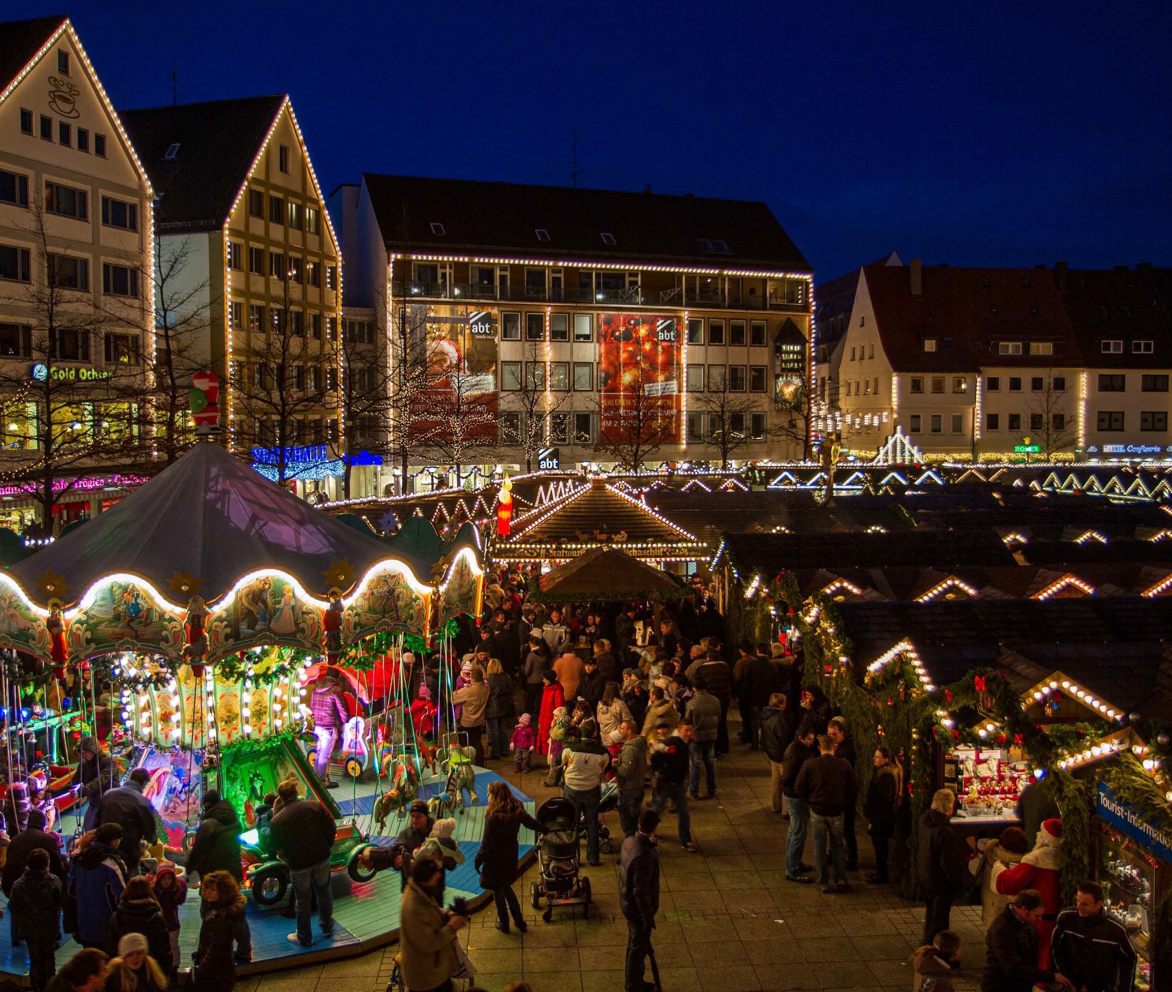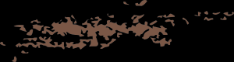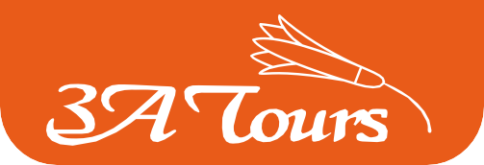

* **Treno veloce Roma/Milano A/R in carrozze di 2° classe, Bus G.T. per tutti i trasferimenti e le escursioni in programma, sistemazione presso Hotel Vienna House a Gunzburg o similare, trattamento di mezza pensione con cene in ristorante convenzionato, visite guidate come da programma, partecipazione alle manifestazioni dei mercatini, accompagnatore, assicurazione medico-bagaglio**

**LA QUOTA NON COMPRENDE**

* **Eventuale tassa di soggiorno, bevande ai pasti, ingressi, mance, facchinaggio, auricolari, assicurazione annullamento facoltativa Euro 35,00, tutto quanto non espressamente indicato alla voce “la quota comprende”**

**PER INFORMAZIONI**

**+39 0677201831 -** [**booking@3atours.com**](mailto:booking@3atours.com) **-** [**www.3atours.com**](http://www.3atours.com/)



***MERCATINI DI NATALE 2025 ULM E STRADA ROMANTICA***

Primo giorno: ROMA –MILANO – LINDAU – GUNZBURG

Ritrovo dei sig.ri partecipanti alla stazione ferroviaria di Roma Termini e partenza con treno ad alta velocità per Milano. All’arrivo sistemazione in Bus GT e partenza per Lindau, incantevole cittadina affacciata sul Lago di Costanza. Il suo simbolo più celebre è l’ingresso del porto, che accoglie i visitatori con il suggestivo trio composto dal faro, dal leone bavarese e dalla storica torre Mangturm. Pranzo libero. Incontro con la guida e visita del centro storico, splendidamente conservato e situato su un’isola collegata alla terraferma da due ponti. Questo angolo pittoresco custodisce magnifici edifici di epoca gotica, rinascimentale e barocca, protetti come patrimonio storico. Tempo a disposizione per una breve passeggiata tra le affascinanti bancarelle natalizie, che animano la città durante il periodo dell’Avvento. Proseguimento per Gunzburg, sistemazione in hotel, cena in ristorante e pernottamento

Secondo giorno: ULM

Prima colazione in hotel e partenza per la visita guidata di Ulm, città natale di Albert Einstein, situata lungo le rive del Danubio. Visita della cattedrale ed il campanile più alto nel mondo, il Municipio con la facciata rinascimentale e l’Orologio Astronomico, il centro storico con numerosi capolavori del tardo- gotico e il pittoresco Quartiere dei Pescatori e tempo libero per visitare lo splendido mercatino di Natale allestito davanti alla Cattedrale. Pranzo libero. Tempo a disposizione per una passeggiata tra le bancarelle dei mercatini di natale. Situato in Münsterplatz, proprio di fronte al campanile più alto del mondo, le bancarelle in legno decorate a festa trasformano il mercatino di Natale in una piccola “città nella città”. Specialità culinarie, giocattoli, artigianato e decorazioni per l’albero di Natale, nonché giostre per bambini e un ovile con animali vivi fanno del mercatino di Natale di Ulm un evento memorabile. Rientro in hotel, cena in ristorante e pernottamento

Terzo giorno: STRADA ROMANTICA (Romantische Strasse)

Prima colazione in hotel e partenza per la Strada Romantica, il più famoso di tutti gli itinerari turistici tedeschi che ripercorre il tracciato della Via Claudia, importante asse commerciale militare dell’Impero Romano. Pittoresche e storiche cittadine, borghi medievali con possenti cinte murarie, vicoli pittoreschi, case a graticcio, chiese gotiche si susseguono piacevolmente. Si visiterà Rothenburg ob der Tauber e Dinkelsbühl con i loro strabilianti mercatini. Pranzo libero. Rientro in serata in hotel, cena in ristorante e pernottamento.

Quarto giorno: LUGANO – MILANO - ROMA

Prima colazione in hotel e partenza per il rientro. Sosta a Lugano, raffinata città svizzera affacciata sull’omonimo lago. Incontro con la guida e breve visita del centro storico, con i suoi eleganti portici, la Cattedrale di San Lorenzo e la vivace Piazza della Riforma. Nel periodo natalizio, la città si veste a festa: intorno al grande albero in piazza, prendono vita mercatini, musica, gastronomia e animazioni natalizie, mentre il vicino Parco Ciani si trasforma nel suggestivo Bosco Incantato. Pranzo libero. Trasferimento alla stazione di Milano e partenza con treno alta velocità per Roma Termini.

Per motivi tecnici l’ordine delle visite potrebbe essere modificato